Міністерство освіти і науки України

Державний заклад

“Луганський національний університет імені Тараса Шевченка”

Кафедра інформаційних технологій та систем

ЛР №3

Студента Ⅱ курсу

спеціальності "інженерія програмного забезпечення"

Діденка Максима

Перевірила: Переяславська С.О.

Миргород 2024

Тема: Система контролю версій Git. Основи роботи

Мета:

1. Вивчити на практиці поняття і компоненти систем контролю версій

(СКВ), порядок і прийоми роботи з ними.

1. Освоїти спеціалізоване ПО і поширені сервіси для роботи з

розподіленою СКВ Git.

Хід роботи

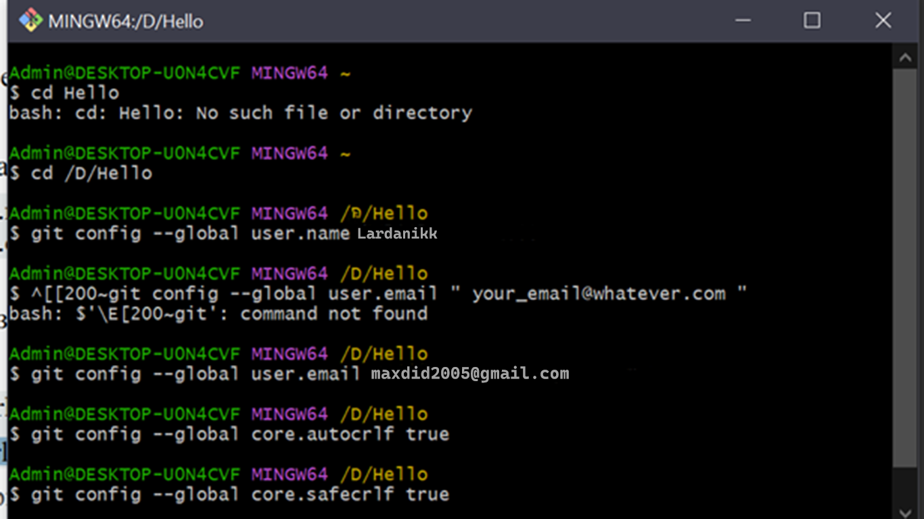

Виконуємо всі необхідні настройки

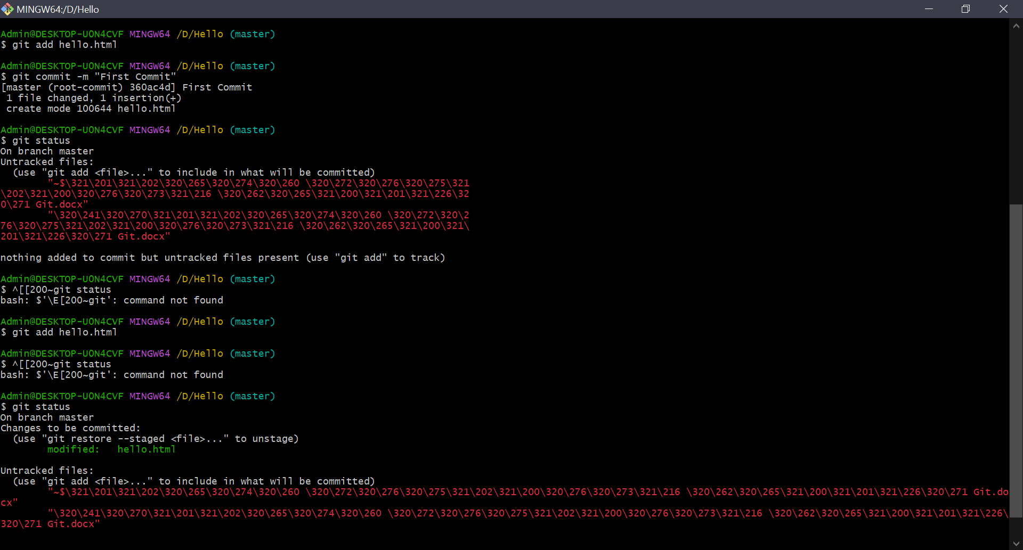

Додаємо файл, перевіряємо статус.

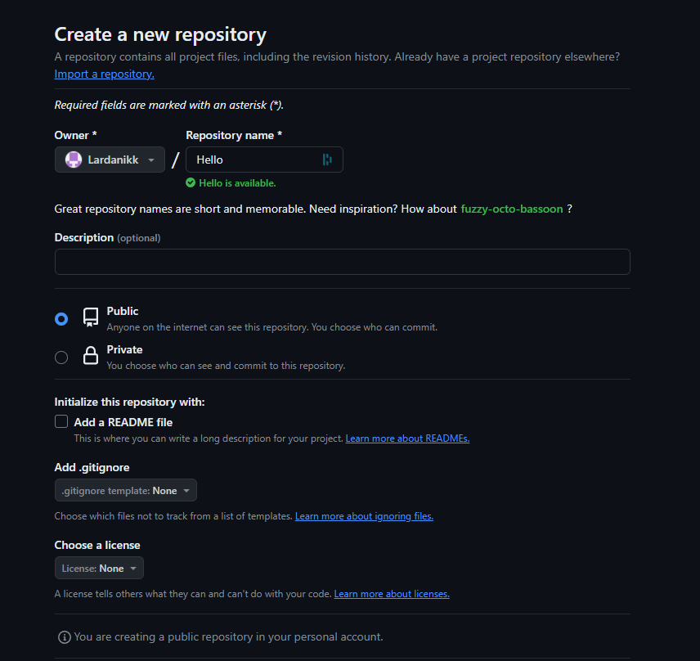

Створюємо власний репозиторій.

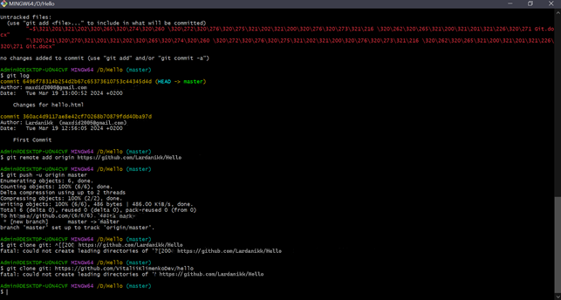

Пов’язуємо наші репозиторії, додаємо файл у віддалений репозиторій. Копіюємо папку на робочий стіл.

<https://github.com/Lardanikk/Hello>

Висновок:

1. Під час виконання лабораторної роботи ми вивчили на практиці поняття та компоненти систем контролю версій (СКВ). Це дозволило нам отримати реальний досвід роботи з такими важливими елементами, як коміти, гілки, злиття та інші.
2. Також ми успішно освоїли спеціалізоване програмне забезпечення та поширені сервіси для роботи з розподіленими СКВ Git. Це включало в себе ознайомлення з основними командами Git, такими як git add, git commit, git push, git pull, git merge та інші.